Universidad de San Carlos de Guatemala
Facultad de Ingeniería
Sistemas Organizacionales y Gerenciales 1
Primer Semestre 2026

Práctica 1 - Informe Ejecutivo

Nombre | Carnet
Santiago Julián Barrera Reyes | 201905884
Brayan Emanuel Garcia | 202300848
Alberto Josué Hernández Armas | 201903553
Jemima Solmaira Chavajay | 201801521

Introducción

El presente informe detalla el análisis de datos históricos (2011–2022) encomendado por la empresa MayaCode. Ante el crecimiento acelerado del desarrollo de software a nivel mundial, la organización requiere identificar las tendencias en la popularidad de los lenguajes de programación para tomar decisiones informadas sobre las tecnologías a emplear en sus futuros proyectos. Con este propósito, se diseñó una arquitectura de datos relacional y se implementaron tableros de control interactivos que permiten visualizar los rankings de rendimiento y orientar la estrategia tecnológica de la empresa.

Diagrama Entidad-Relación
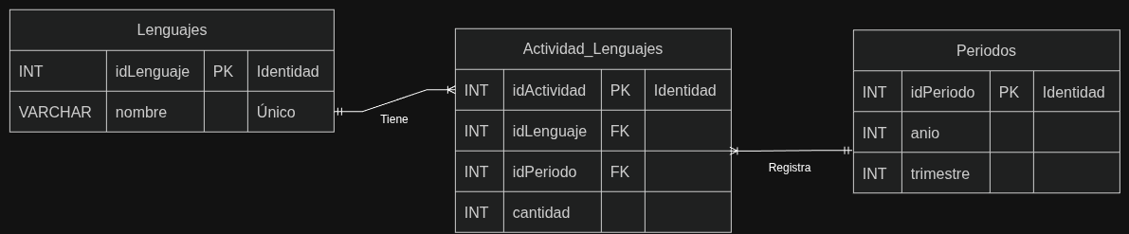

Análisis Visual
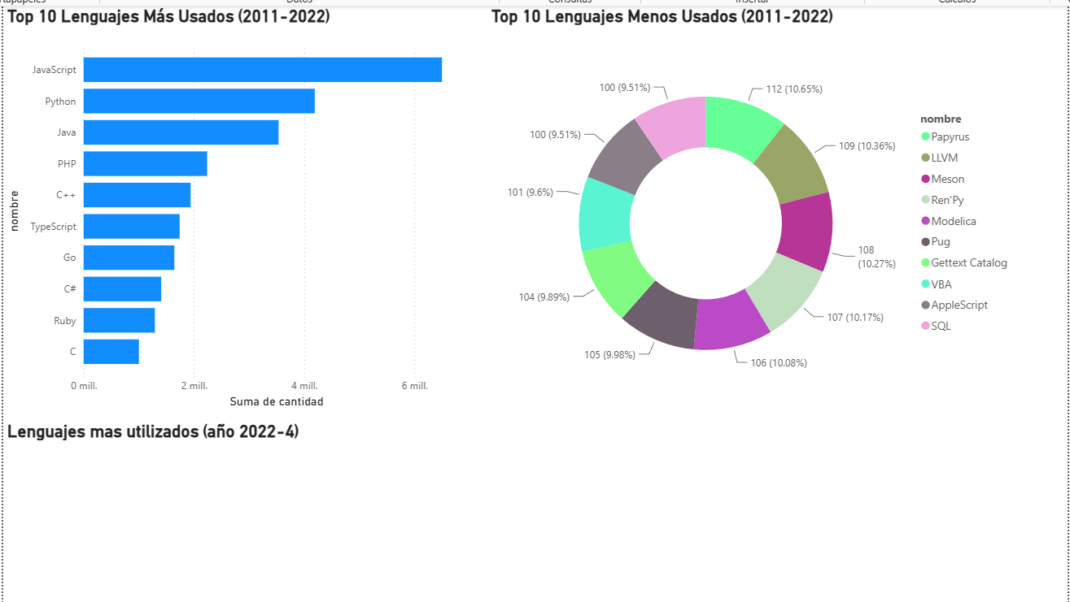

Top 10 Lenguajes Más Usados (2011 - 2022)
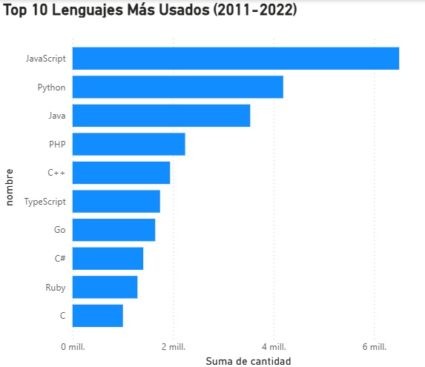

Se observa una dominancia clara de lenguajes como JavaScript y Python durante el periodo evaluado, lo cual indica una fuerte tendencia del mercado hacia el desarrollo web y el análisis de datos. Asimismo, se evidencia la solidez histórica de lenguajes más robustos como Java y C++. Por otro lado, lenguajes emergentes como Go muestran un crecimiento gradual en su adopción.

Top 10 Lenguajes Menos Usados (2011 - 2022)
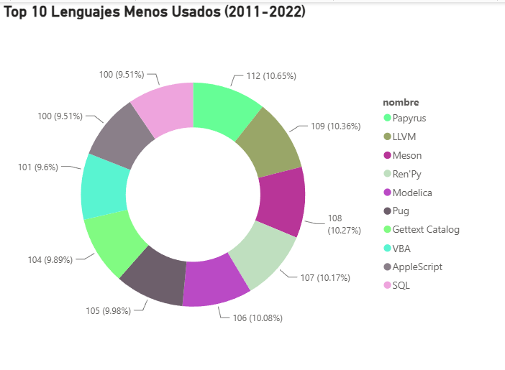
En contraste, lenguajes como Pug y Papyrus presentan una adopción marginal, lo que sugiere que se trata de tecnologías de nicho o en proceso de obsolescencia en el entorno general de desarrollo. Cabe destacar el caso de SQL: a pesar de contar con múltiples derivaciones (PostgreSQL, MySQL), el estándar original muestra una disminución en su uso directo.

Top 5 Lenguajes con Más Actividades (Cuarto Trimestre 2022)
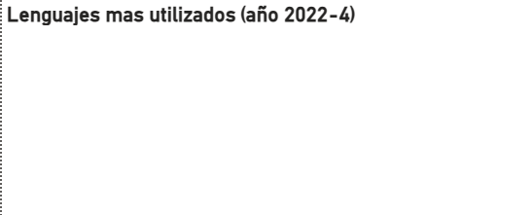

Tras procesar y modelar la base de datos histórica proporcionada, se identificó una anomalía en los registros. La información correspondiente al año 2022 finaliza abruptamente en el primer trimestre; en consecuencia, no existen datos transaccionales para calcular las métricas del cuarto trimestre de dicho año, resultando en un volumen de cero actividades registradas para ese periodo específico.

Recomendación
Se recomienda orientar los recursos de capacitación, contratación y desarrollo de nuevos proyectos hacia JavaScript y Python, ya que estas tecnologías muestran una dominancia absoluta y garantizan que los servicios de la empresa estén alineados con las tendencias actuales del mercado, especialmente en áreas de alta rentabilidad como el desarrollo web y el análisis de datos.

Si se busca diversificar el stack tecnológico, se sugiere adoptar Go, dado su versatilidad y su creciente adopción en múltiples dominios durante los últimos años. Para el mantenimiento de código legado, resulta conveniente capacitar a los desarrolladores en lenguajes con trayectoria consolidada, como C++ o Java.

No se recomienda el uso de lenguajes como Pug o Papyrus, dado su carácter excesivamente especializado, lo cual podría limitar la rentabilidad de los proyectos. Asimismo, se aconseja revisar las fuentes de información, ya que la ausencia de datos completos para el año 2022 impide extraer conclusiones válidas sobre dicho periodo.

